

**“Corporación educacional Gloria Méndez Briones”**

**“Educando con amor para formar grandes personas”**

**ASIGNATURA: Educación Musical NIVEL: Sexto Año Básico**

**ACTIVIDAD N°: 4 PROFESOR/A: Felipe Aguayo C.**

**Objetivo de la actividad:**

Interpretar rítmica y melódicamente la obra “Hallelujah Leonard Cohen” a través de la utilización de instrumentos musical melódicos, disfrutando de la interpretación y solfeo de una de las obras más escuchadas y más reconocidas de este último tiempo.

**Instrucciones:** A partir de la observación de la siguiente guía de notas musicales y apoyados además de video interactivo que puedes buscar en YouTube como “Hallelujah en flauta dulce”, te insto a interpretar rítmica y melódicamente este hermoso tema musical contemporáneo, a través de tu flauta, melódica y/o metalófono. **DIVIERTETE ¡¡¡¡**

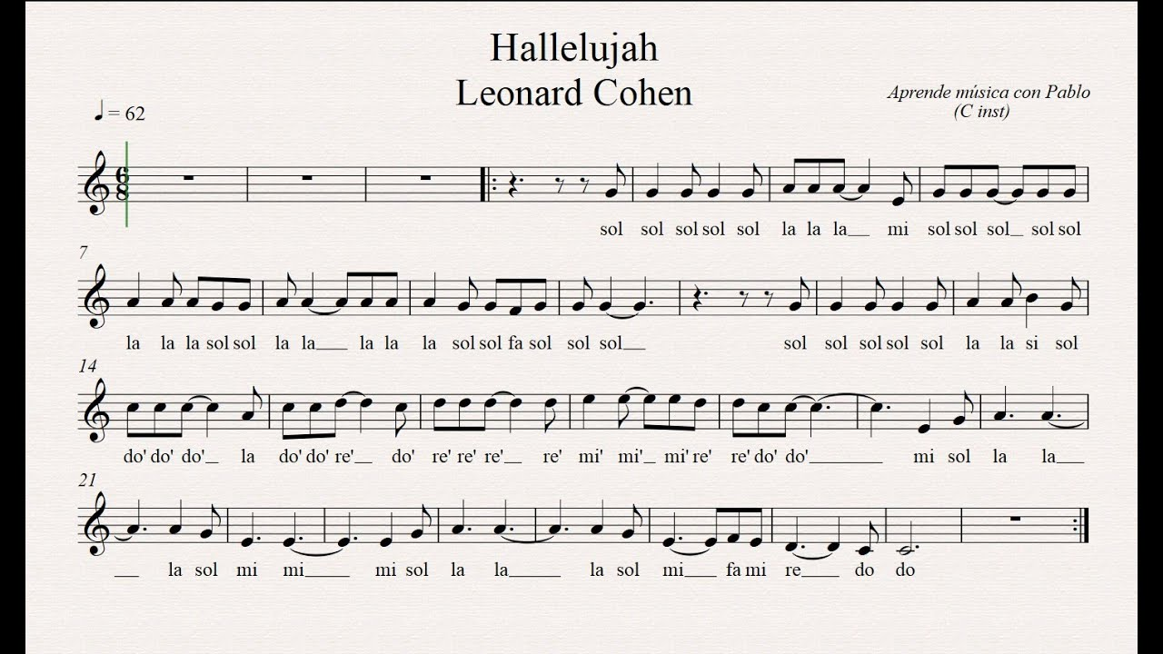

Video sugerido : <https://www.youtube.com/watch?v=yP9zAO9_jk0>

|  |
| --- |
| **IMPORTANTE:** |